Armação
Estrutura
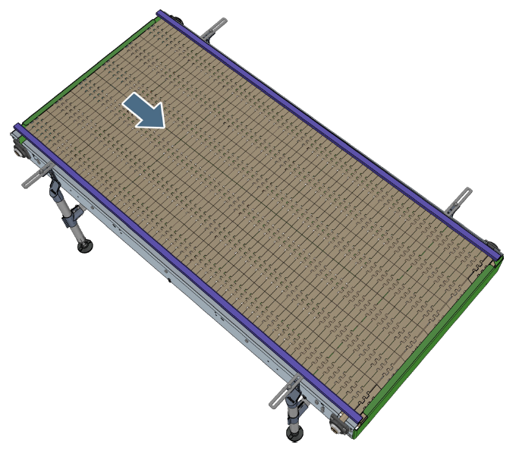
Figura 3-14: Armação
Funcionamento
A estrutura conecta outros segmentos do transportador entre si.

